**Конспект занятия по ручному труду в средней группе «Подарок мамочке».**

**Цель**: изготовление композиции из готовых форм.

**Задачи**: учить детей составлять композицию из готовых форм по образцу; развивать умение работать самостоятельно, повторять определенную последовательность в узоре; развивать глазомер, мелкую моторику рук; воспитывать аккуратность, усидчивость во время работы; воспитывать любовь к маме, желание дарить подарки.

**Предварительная работа**: беседа о предстоящем празднике 8марта, «что мы можем подарить маме?».

**Оборудование**: готовый образец поделки, карточки с изображением праздников.

**Раздаточный материал**: лепестки 2-х цветов разного размера из салфетки из ткани по 5 шт., 2 зеленых листика из т.ж. ткани, заготовки серединки цветка с глазками из ячеек от таблеток, трубочка для коктейля, клей карандаш, (баночка от «растишки» с залитым раствором гипса) мишура.

**Ход занятия.**

1.*Вводная часть*. *На доске картинки с разными праздниками.*

-Посмотрите, что объединяет эти картинки.

*- Это праздники.*

- Назовите, какие праздники вы узнали.

-*дети перечисляют праздники.*

**-** Что их отличает?

*- их празднуют в разное время года, разные традиции, поводы…*

-А что их объединяет?

- *веселье, подарки…*

-Какой праздник мы будем скоро отмечать? Чей это праздник?

-*8 марта, мамин, бабушкин, девочек.*

- Что на праздники принято делать?

- *Дарить подарки.*

- Что мы можем подарить маме?

-*дети предлагают свои варианты.*

2.*Основная часть*.

-Что мы будем делать в подарок маме, вы узнаете из этой схемы.

*Схема: "Составь целое из частей"*

-Догадались? Правильно, мы будем делать цветок в горшочке.

Давайте, представим, кокой он у нас получится.

**Пальчиковая гимнастика:**

Вырос высокий цветок на поляне,

(запястья соединить, ладони развести в стороны, пальцы слегка округлить)

Утром весенним раскрыл лепестки.

(развести пальцы рук)

Всем лепесткам красоту и питанье

(ритмично двигать пальцами вместе-врозь)

Дружно дают под землей корешки.

(ладони опустить вниз, тыльной стороной прижать друг к другу, пальцы развести)

(Демонстрация готового образца)

- Посмотрите, что нам понадобится для работы.

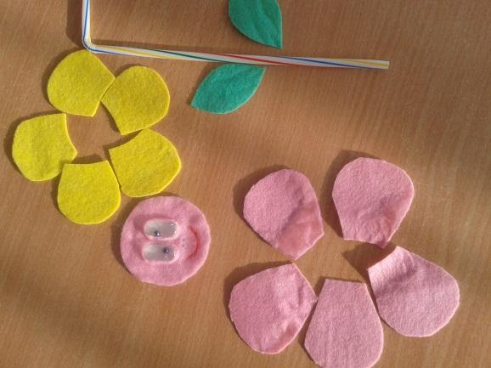(*дети рассматривают заготовки в тарелочках, воспитатель объясняет последовательность работы).*

Самостоятельная деятельность детей, помощь детей при необходимости.

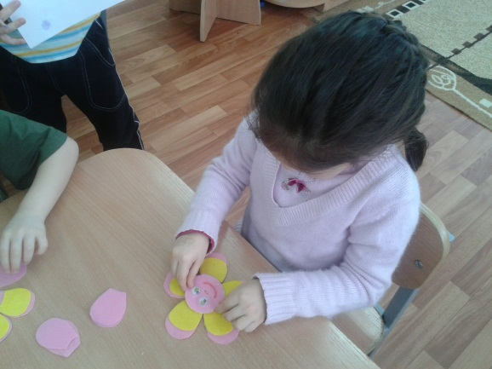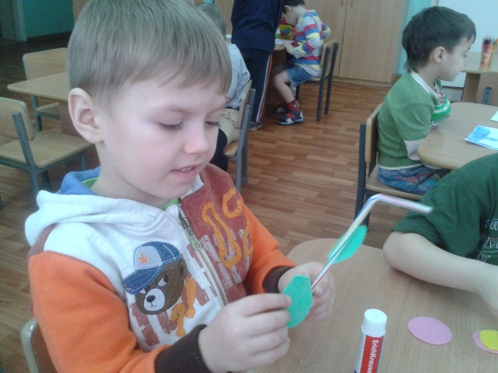

- Посмотрите, какие красивые у вас получились цветочки, они, наверное, и пахнут. Ой, послушайте, что это за звук? (В аудиозаписи жужжание пчел).

-Даже пчелки к нам прилетели на цветочки (воспитатель раздает детям заранее сделанных пчелок из пряжи желтого и черного цветов, дети садят их на цветочки)

*Итог занятия.*

- Давайте посадим наши цветочки в горшочки.

-Вот какой красивый подарок мы сделали для наших мам.

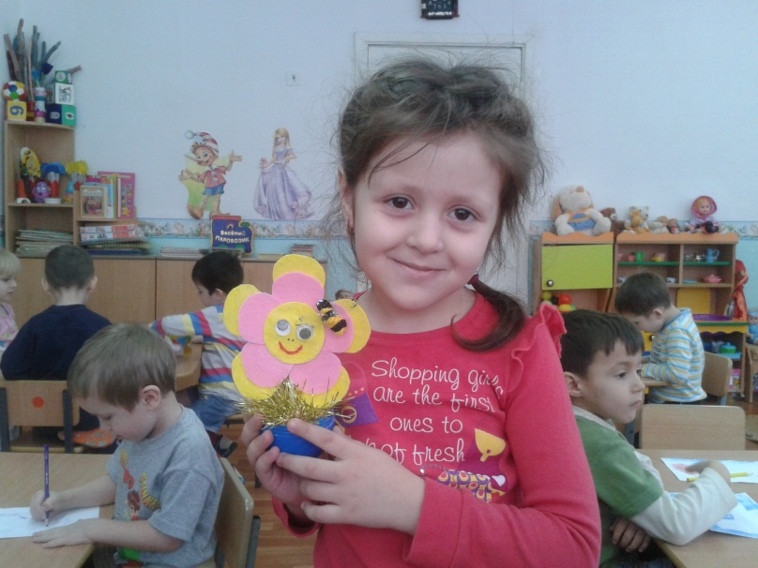Скоро праздник, мамин день

Нам трудиться всем не лень

Будем праздник отмечать

Будем маму удивлять

Посмотри-ка милая

В праздник для тебя

Смастерил цветочек я.